KARABÜK ÜNİVERSİTESİ

SAĞLIK BİLİMLERİ FAKÜLTESİ

EBELİK BÖLÜMÜ

BİRİNCİ BASAMAK UYGULAMALARI

ÖĞRENCİ REHBERİ

Akademik Yıl:
Uygulama Dönemi: Bahar

Sorumlu Öğretim Üyesi

Prof. Dr. Raziye Özdemir

BİRİNCİ BASAMAK UYGULAMALARI ÖĞRENCİ REHBERİ
Birinci basamak uygulamalarının amacı, öğrencinin birinci basamakta çalışan bir ebe olarak bütüncül, toplum sağlığına ve etik ilkelere duyarlı bir bakış açısı geliştirmesidir. Uygulama sürecinin değerlendirilmesinde öğrencinin öğrenmeye açık olması, uygun mesleki yaklaşım sergilemesi ve sağlığın sosyal belirleyicilerini dikkate alan birinci basamak bakış açısı ortaya koyması önem taşımaktadır.

REHBERİN AMACI
Bu rehber, dördüncü sınıf ebelik öğrencilerinin birinci basamak uygulamaları süresince kendilerinden beklenen bilgi, beceri ve tutumları açık ve anlaşılır biçimde ortaya koymak amacıyla hazırlanmıştır. Rehber, öğrencilerin uygulamalar sırasındaki performansını değerlendirmeye yönelik oluşturulan Birinci Basamak Uygulamalarını Değerlendirme Formu ile birebir uyumludur ve uygulama sürecinde öğrencinin yanında taşıması önerilir.
Rehber ı) uygulamalarda öğrencilerden beklenenlerin özeti ıı) genel kurallar, ııı) uygulama dosyası içeriği ve belgelerin kullanımı ve ıv) değerlendirme alanları bölümlerinden oluşmaktadır. Rehber ekinde, uygulama sürecinde kullanılacak formların boş şablonları yer almaktadır.
I) UYGULAMALARDA ÖĞRENCİLERDEN NE BEKLENİYOR?
Uygulama kapsamında öğrencilerden, birinci basamak sağlık hizmetlerinin işleyişini tanımaları ve koruyucu sağlık hizmetleri bakış açısıyla sahaya uyum sağlamaları beklenmektedir. Kuruluşta rutin olarak sunulan hizmetlerini gözlemleme/yapmanın yanı sıra aşağıdaki uygulamaların ve formların doldurulması zorunludur.
- En az 1 gebe, 1 lohusa, 1 bebek/çocuk, 1 adet 15–49 yaş kadın izlemi
- Haftalık bir sağlık eğitimi planlama ve uygulama (konular rehberde verilmiştir)
- Doldurulacak formlar:
1) Birinci Basamak Tanıtım Formu
2) İzlem Formları
3) Sağlık Eğitimi Planlama Formu
4) Sosyal Riskleri Tanıma Formu
Uygulamaların değerlendirmesi, profesyonel tutum, koruyucu sağlık hizmetleri yaklaşımı, iletişim becerisi ve sosyal risk farkındalığı üzerinden yapılacaktır.

II. GENEL KURALLAR

A. Uygulama Süresi ve Kuruluşun İşleyişine uyum
- Birinci basamak uygulamaları aile sağlığı merkezleri, Safranbolu İlçe Sağlık Müdürlüğü, Karabük Toplum Sağlığı Merkezi ve Karabük İl Sağlığı Müdürlüğü’nün seçilmiş birimlerinde yürütülür.
- Uygulamalar, ilgili sağlık kuruluşunun mesai saatlerine ve işleyişine uygun olarak yürütülür.
- Öğrenciler uygulama alanının kurallarına uymakla yükümlüdür.
- Uygulama yeri, sorumlu öğretim elemanına bilgi verilmeden terk edilemez veya değiştirilemez.

B. Profesyonel Tutum ve Etik İlkeler
- Öğrenciler uygulama süresince mesleki etik ilkelere uygun davranır.
- Hasta hakları, gizlilik ve mahremiyet ilkelerine uyulur.
- Kuruluşta edinilen bilgiler, etik ilkeler gereği üçüncü kişilerle paylaşılamaz.

C. Yetki ve Sorumluluklar
- Tüm uygulamalar, öğretim elemanı veya ilgili sağlık personelinin gözetiminde yürütülür.
- Öğrenciden klinik tanı koyması, tedavi düzenlemesi veya yetki dışı girişimlerde bulunması beklenmez.
- Uygulama sürecinde karşılaşılan sorunlar sorumlu öğretim elemanına bildirilir.

D. İletişim ve Öğrenme Ortamı
- Sağlık ekibi üyeleriyle saygılı ve iş birliğine dayalı iletişim kurulur.
- Hizmet sunulan bireylerin sosyal, kültürel ve toplumsal özelliklerine duyarlılık gösterilir.
- Uygulama ortamında elektronik cihazlar, hizmet sunumunu ve öğrenme sürecini aksatmayacak şekilde kullanılır.

III. UYGULAMA DOSYASI İÇERİĞİ VE BELGELERİN KULLANIMI

Birinci basamak uygulamaları süresince öğrencilerden bazı formları ve belgeleri doldurmaları beklenmektedir. Bu belgeler, öğrenme sürecini desteklemek ve uygulama alanını tanımak amacıyla kullanılmaktadır.

1. Birinci Basamak Tanıtım Formu
Bu formun amacı, öğrencinin uygulama yaptığı birinci basamak sağlık kuruluşunu, sunulan hizmetleri ve kendi öğrenme sürecini tanımasına katkı sağlamaktır. Bu forma uzun ve ayrıntılı metinler yazılması beklenmez. Form aşağıdaki başlıklar doğrultusunda, gözleme ve görevli sağlık çalışanlarından alınan bilgilere dayalı doldurulmalıdır.
- Sağlık kuruluşunun genel özellikleri (hizmet verilen nüfus, özel risk gruplarının dağılımı (gebe/lohusa, 15-49 yaş kadın, bebek/beş yaş altı çocuk, yaşlı (≥ 65 yaş) sayısı vb)
- Kuruluşta sunulan anne, bebek, çocuk ve kadın sağlığı hizmetleri (izlem, danışmanlık, tarama gibi hizmet başlıkları üzerinden)
- Uygulama sürecinde dikkatini çeken öğrenme deneyimleri (Kazanılan bilgi, beceri veya farkındalıklar)
2. İzlem Formları (Gebe, Lohusa, Bebek/Çocuk ve 15–49 Yaş Kadın İzlem Formları)
Bu formların amacı, öğrencilerin izlem süreçlerini gözlemlemesi, yetkisi dahilindeki işlem ve muayeneleri uygulamaları, planlı sağlık eğitimi vermeleri, riskleri fark etmeye yönelik bir bakış açısı geliştirmeleri ve birinci basamak hizmetlerinin süreklilik özelliğini anlamalarına katkı sağlamaktır. Bu izlem formlarını yalnızca aile sağlığı merkezlerinde çalışan öğrenciler dolduracaktır. Uygulamalar sırasında en az 1 gebe, en az 1 lohusa, en az bir bebek/çocuk, en az 1 15-49 yaş kadın izlemi yapmak zorunludur.
Öğrenciden beklenenler:
- İzlem süreçlerine öğretim elemanı veya sağlık çalışanı eşliğinde katılmak
- İzlem sırasında bireyin biyolojik, sosyal ve çevresel özelliklerini birlikte değerlendirmeye çalışmak
- İzlem yapılan kişiye ve izlem zamanına uygun olarak yapılması gereken işlem ve sağlık eğitimlerini eksiksiz uygulamak
- Her kişi için ayrı form kullanmak
- İzlem formlarını usulüne uygun anlaşılır ifadelerle doldurmak
İzlemlerde öğrenciden beklenmeyenler:
- Tanı koymak
- Tedavi düzenlemek
- Tek başına klinik karar almak

3. Sağlık Eğitimi Planlama Formu

Bu form, haftalık belirlenen sağlık eğitimi konularının tümü için doldurulacaktır. Formun amacı, öğrencilerin planlı sağlık eğitimi uygulama becerilerinin geliştirilmesidir. Sağlık eğitimi konuları aşağıdaki tabloda sunulmuştur.

Haftalık sağlık eğitimi konuları
Hafta | Sağlık Eğitimi / Danışmanlık Konusu | Hedef Grup | Hazırlanması Beklenen Eğitim Materyali (örnekler)
1 | Gebelikte tehlike belirtileri ve olağan yakınmalar | Gebe | Karşılaştırmalı bilgilendirme broşürü veya afiş, görsel kartlar
2 | Lohusalıkta bakım, olağan süreç, uyarı işaretleri ve aile planlaması | Lohusa | El broşürü, izlem akış çizelgesi, yöntem karşılaştırma tablosu
3 | Vajinitler ve sık görülen genital–üriner yakınmalar | Kadın | Broşür veya afiş, görsel kartlar, basit anatomi çizimi
4 | Anne sütü ve bebek beslenmesi | Anne | Broşür veya afiş, basit meme/bebek maketi
5 | Çocukluk çağı aşıları ve izlem takvimi | Anne–baba | Aşı takvimi görseli, broşür veya afiş
6 | Kanser taramaları: meme, serviks ve kolorektal | Kadın | Tarama rehberi, karşılaştırmalı tablo
7 | Günlük yaşamda sık görülen risk davranışları ve korunma* | Genel | Risk–önlem afişi
*Günlük yaşamda sık görülen risk davranışları kapsamında sigara kullanımı ve pasif içicilik, fiziksel inaktivite, sağlıksız beslenme örüntüleri, uyku düzensizlikleri ve ev içi kazalara yönelik riskler gibi başlıklar ele alınabilir.

4. Sosyal Riskleri Tanıma Formu
Bu formun amacı, öğrencinin sosyal risklere ilişkin farkındalığını geliştirmektir. İl Sağlık Müdürlüğü/Toplum Sağlığı Merkezi/İlçe Sağlık Müdürlüğü uygulamasında bireysel izlem yapılamadığı durumlarda, 1) danışman öğretim elemanı tarafından verilen örnek vakaya, 2) kurumsal/alan gözlemine ve 3) kendi yaşam çevresine ilişkin gözlemlere dayalı olarak Sosyal Risk Tanılama Formu doldurulabilir.

Öğrenciden Beklenenler
- Birey ve aileyi yalnızca klinik yönüyle değil, sosyal koşullarıyla birlikte değerlendirmek
- Sosyal risklerin sağlık üzerindeki etkilerini fark etmeye çalışmak
- Yargılayıcı olmayan, güçlendirici bir yaklaşım sergilemek
- Gerektiğinde uygun yönlendirme ve izlem gereksinimini fark etmek
- Etik, toplumsal cinsiyet eşitliği ve insan hakları temelinde davranmak

Örnek Sosyal Risk Alanları
- Sosyoekonomik güçlükler
- Eğitim ve sağlık okuryazarlığı düzeyi
- Göç, dil ve kültürel bariyerler
- Sosyal destek yetersizliği
- Şiddet ve kırılganlık göstergeleri
- Aşı reddi

Öğrenciden Beklenmeyenler
- Sosyal sorunları tek başına çözmeye veya müdahale etmeye çalışmak
- Yargılayıcı veya etiketleyici ifadeler kullanmak

IV- DEĞERLENDİRME ALANLARI
KARABÜK ÜNİVERSİTESİ SAĞLIK BİLİMLERİ FAKÜLTESİ EBELİK BÖLÜMÜ
BİRİNCİ BASAMAK UYGULAMALARINI DEĞERLENDİRME FORMU
Bu form yalnızca öğretim elemanı tarafından doldurulur
Öğrencinin Adı-Soyadı :
No :
Uygulama Yeri :
BECERİ ALANI | Geliştirmeli (1) | Yeterli  (2) | İyi  (3) | Çok iyi  (4)
I. PROFESYONEL TUTUM VE DAVRANIŞ
- Mesleki üniforma kullanımı, temiz ve düzenli dış görünüm
- Kuruluşun mesai saatlerine ve kurallarına uyma
- Mesleki etik ilkelere bağlılık
- Öğrenmeye isteklilik, sorumluluk alma ve sorumluluklarını yerine getirme
- Ekip çalışmasına yatkınlık
Bölüm puanı
II. TEKNİK BECERİLER
- Tıbbi ve cerrahi asepsi ilkelerine uyma
- Temel uygulamaları doğru teknikle gerçekleştirme
(vital bulgular, enjeksiyon, pansuman vb.)
- Kayıt tutma ve belgeleme (izlem fişleri ve diğer formları)
Bölüm puanı
III. KORUYUCU SAĞLIK HİZMETLERİ
- Sağlık Bakanlığı protokolüne uygun gebe muayenesi ve izlemi
- Sağlık Bakanlığı protokolüne uygun lohusa muayenesi ve izlemi
- Bebek/çocuk büyüme ve gelişiminin değerlendirilmesi
- 15-49 yaş kadın izlemi
- Risk tespiti
- Koruyucu sağlık hizmetleri kapsamında danışmanlık becerisi
Bölüm puanı
IV. SAĞLIK EĞİTİMİ BECERİSİ
- Hedef kişi/grubun eğitim gereksinimini belirleme
- Eğitim materyali hazırlama
- Eğitimin planlanması (amacı, hedefleri, süresi, yöntemi)
- Eğitim içeriğini açık, anlaşılır ve doğru şekilde iletme
- Hedef kişi/grubun sosyal koşullarına ve kültürel değerlerine duyarlılık
- Hedef kişi/grubun sorularına doğru yanıt verme
- Eğitim sonrasında geri bildirim alma
Bölüm puanı
V. SOSYAL RİSKLERİ TANIMA, DEĞERLENDİRME VE YÖNETME BECERİSİ
- Sosyal riskleri fark etme
- Sosyal risk – sağlık ilişkisini kurma
- Uygun yaklaşım ve yönlendirme
- Etik, toplumsal cinsiyet ve insan hakları duyarlılığı
Bölüm puanı
TOPLAM PUAN
Güçlü yönler (en az 1 örnek):
Geliştirilmesi gereken yönler (somut öneriyle):
Değerlendirenin Adı-Soyadı :
Değerlendirme Tarihi : |  | İmza:
Değerlendirme, her biri 1–4 puan aralığında puanlanan toplam 25 kriter üzerinden yapılır. Uygulama notu 100 puan üzerinden hesaplanır.
Sorumlu Öğretim Üyesi: Prof.Dr.Raziye Özdemir

Puanlama Ölçütlerine İlişkin Açıklama
Bu değerlendirme formunda her bir beceri alanı, öğrencinin uygulamayı gerçekleştirme düzeyine göre 1’den 4’e kadar puanlanmaktadır.
Geliştirmeli (1 puan): Öğrenci ilgili kriteri yerine getirememiştir ya da yönlendirme olmasına rağmen uygulamayı doğru şekilde gerçekleştirememiştir.
Yeterli (2 puan): Öğrenci ilgili kriteri yoğun yönlendirme ve yardım ile yerine getirebilmiştir; uygulamada eksiklikler bulunmaktadır.
İyi (3 puan): Öğrenci ilgili kriteri büyük ölçüde doğru ve kurallara uygun şekilde, sınırlı yönlendirme ile gerçekleştirmiştir.
Çok iyi (4 puan): Öğrenci ilgili kriteri bağımsız, doğru, eksiksiz ve mesleki standartlara uygun biçimde gerçekleştirmiştir; uygulama sırasında güvenli ve profesyonel bir tutum sergilemiştir.

BİRİNCİ BASAMAK UYGULAMALARI ÖĞRENCİ GÖZLEM FORMU
Bu form yalnızca sağlık kuruluşu çalışanları tarafından doldurulur
Öğrencinin Adı-Soyadı :
No :
Uygulama Yeri :
BECERİ ALANI | Uygun | Kısmen uygun | Uygun değil
I. PROFESYONEL TUTUM VE DAVRANIŞ
1. Mesleki üniforma kullanımı, temiz ve düzenli dış görünüm
2. Kuruluşun mesai saatlerine ve kurallarına uyma
3. Mesleki etik ilkelere bağlılık
4. Sorumluluklarını yerine getirme
5. Ekip çalışmasına yatkınlık
II. İLETİŞİM VE İŞ BİRLİĞİ | İyi | Orta | Geliştirilmeli
6. Sağlık ekibiyle iletişimi
7. Yönlendirmelere açıklığı
8. Sorumluluk alma isteği
III. UYGULAMAYA KATILIM | Aktif | Kısmen aktif | Pasif
9. Kendisine verilen görevleri yerine getirme
10. İzlem ve kayıt süreçlerine katılım
11. Öğrenmeye isteklilik
IV. GENEL İZLENİM
12. Bu öğrenci ile tekrar çalışmak ister miydiniz? | ☐ Evet | ☐ Kararsızım | ☐ Hayır
Güçlü yönleri:
Geliştirilmesi gereken yönler:
Değerlendirenin Adı-Soyadı :

Değerlendirme Tarihi : | İmza:

UYGULAMA DOSYASI İÇERİĞİ

TC
KARABÜK ÜNİVERSİTESİ
SAĞLIK BİLİMLERİ FAKÜLTESİ
EBELİK BÖLÜMÜ

BİRİNCİ BASAMAK UYGULAMALARI

Fotograf
Öğrencinin Adı-Soyadı:
Öğrenci No:
İmza:

Sorumlu Öğretim Üyesi
Prof. Dr. Raziye ÖZDEMİR

BİRİNCİ BASAMAK TANITIM FORMU
Bu forma uzun, ayrıntılı metinler yazılması beklenmez. Amaç, öğrencinin uygulama alanını tanıması ve öğrenme sürecini fark etmesidir.
Öğrencinin Adı-Soyadı:
Uygulama Yeri:
Tarih:
1. Sağlık kuruluşunun genel özellikleri (hizmet verilen nüfus, özel risk gruplarının dağılımı (gebe/lohusa, 15-49 yaş kadın, bebek/beş yaş altı çocuk, yaşlı (≥ 65 yaş) sayısı vb)

2. Fiziksel koşulları (oda sayısı, ayrı danışmanlık/eğitim odası olup olmadığı, mahremiyet, ısı, aydınlatma, havalandırma, bekleme alanı gibi temel özellikler)
3. Ekip yapısı
4. Kuruluşta sunulan anne, bebek, çocuk ve kadın sağlığı hizmetleri (izlem, danışmanlık, tarama gibi hizmet başlıkları üzerinden)
5. Uygulama sürecinde dikkatini çeken öğrenme deneyimleri (Kazanılan bilgi, beceri veya farkındalıklar)

Gebe- Bebek- Çocuk Psikososyal İzleme Formu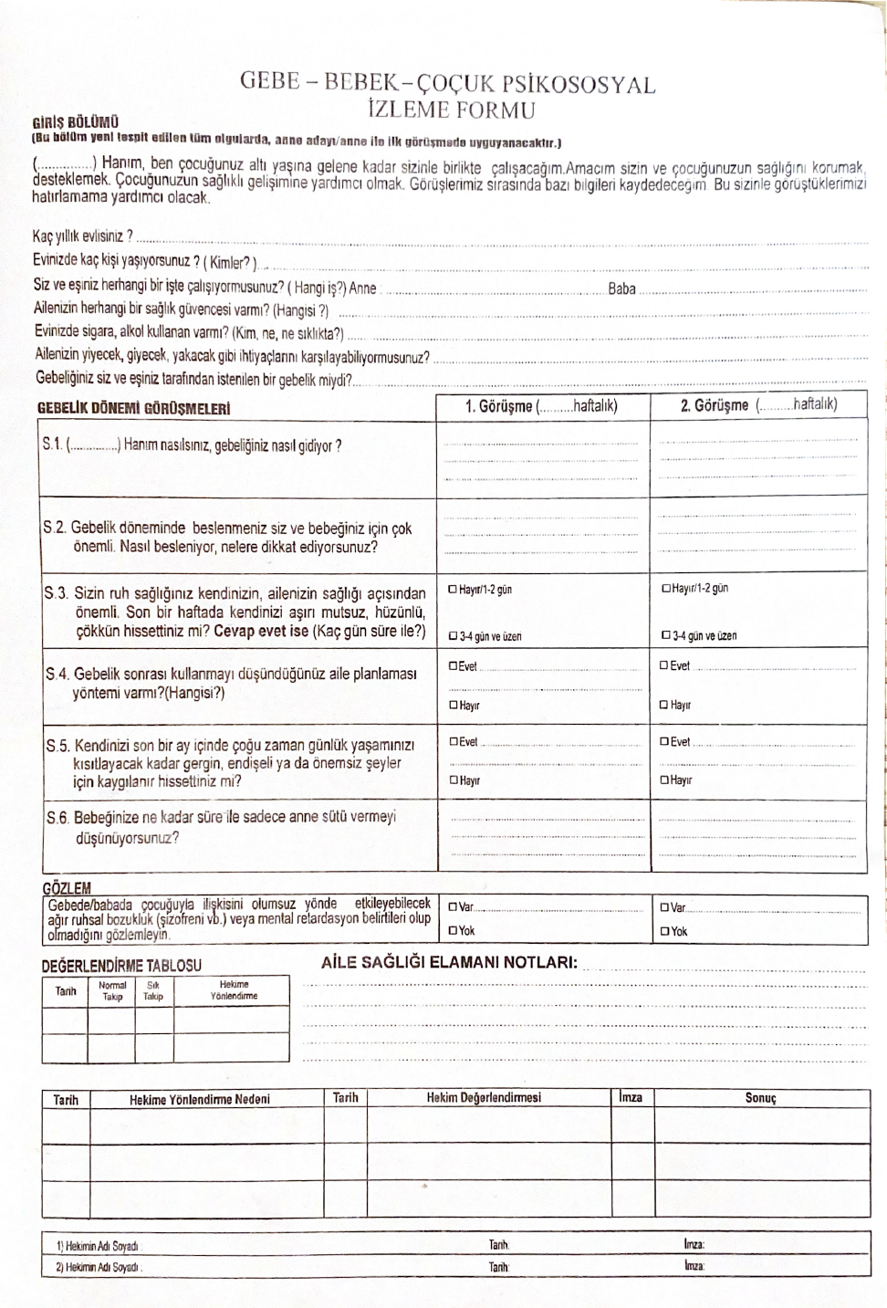 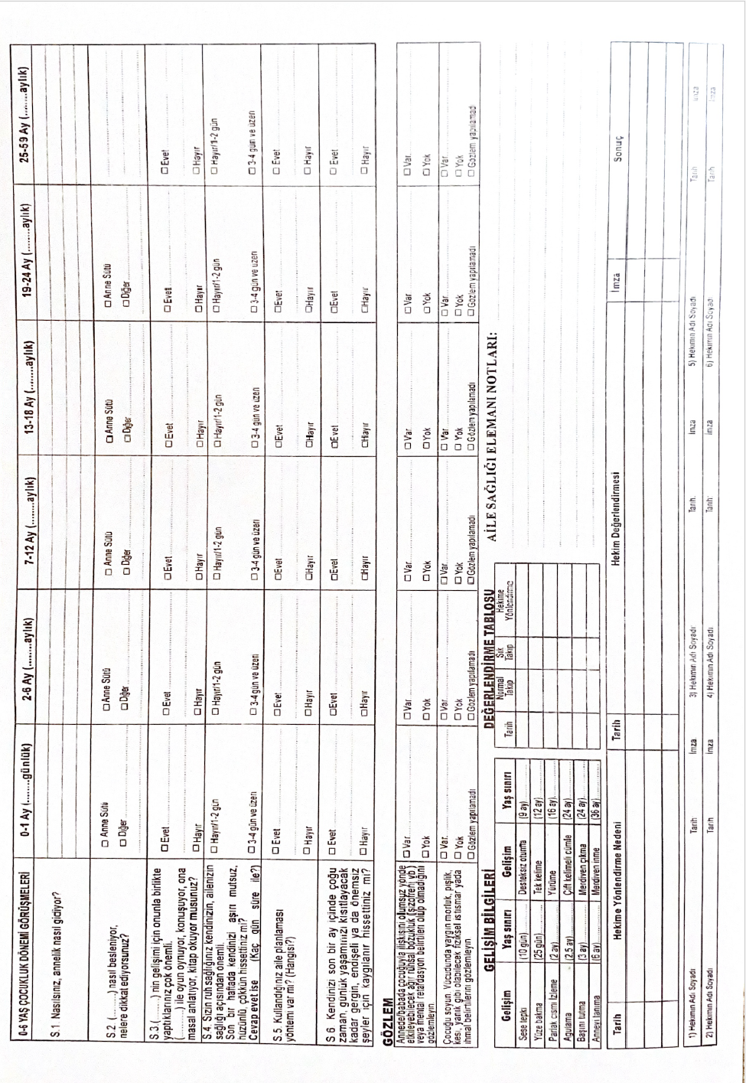
Gebe- Lohusa İzleme Fişi
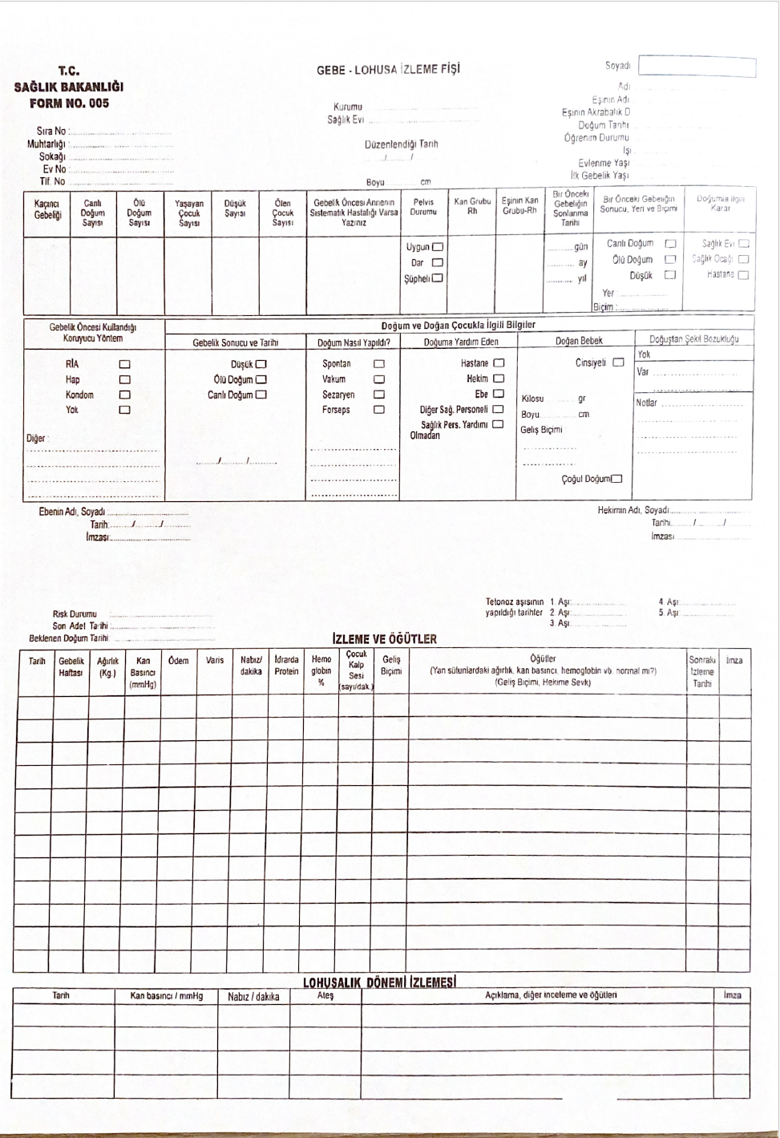
Bebek ve Çocuk İzlem Fişi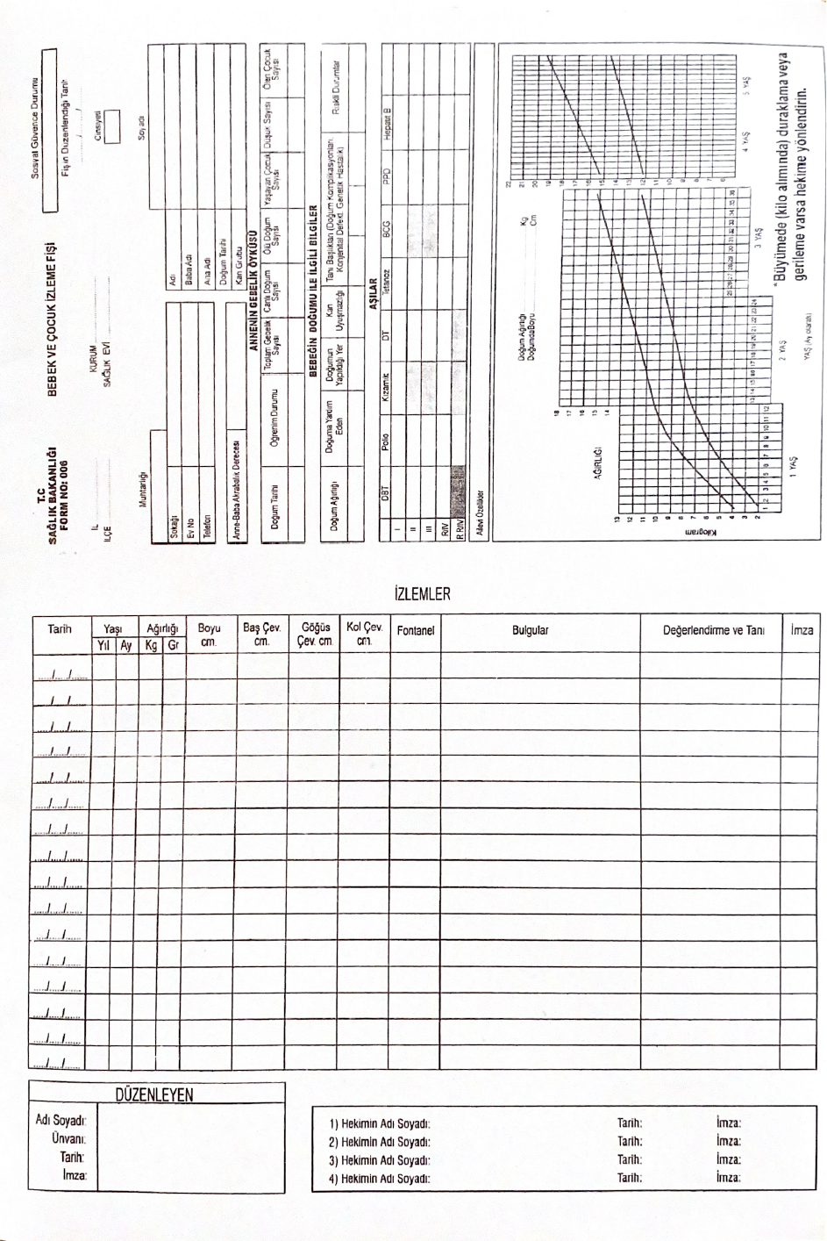

15-49 yaş izlem formu ön yüzü

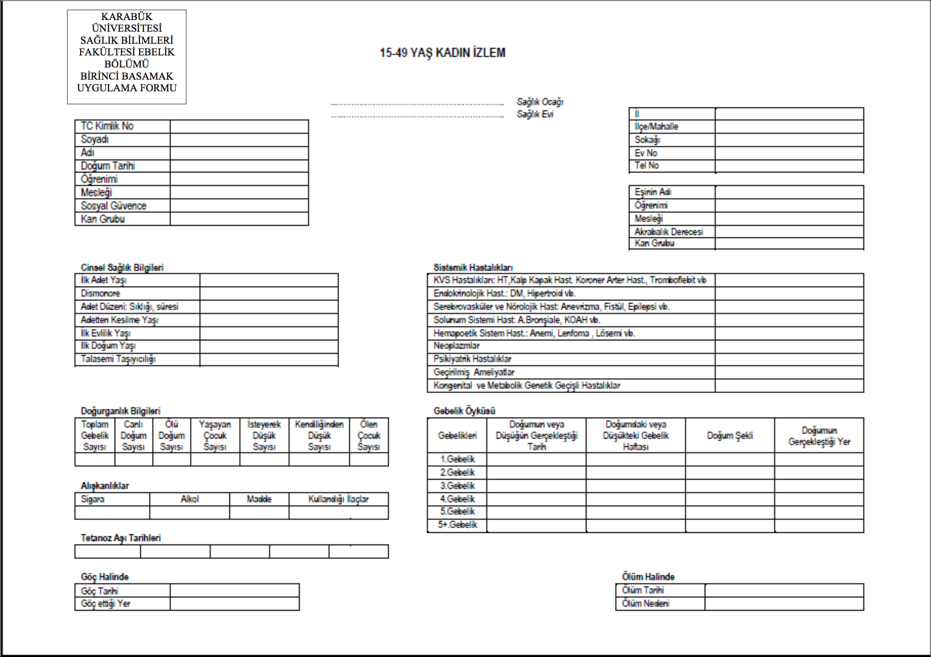

15-49 yaş izlem formu arka yüzü

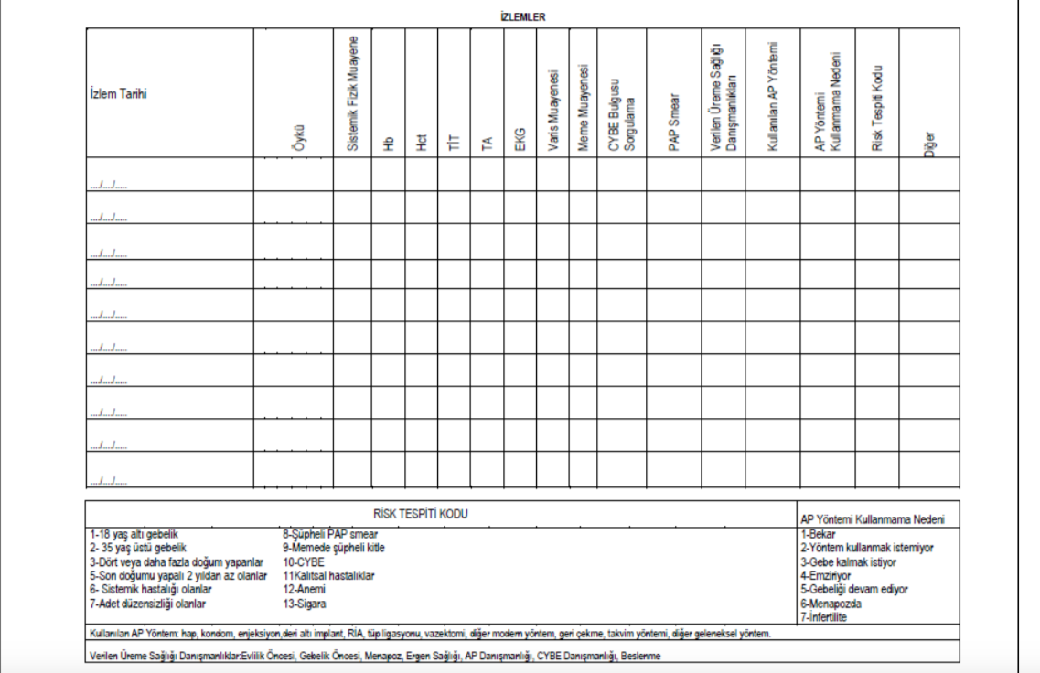

KARABÜK ÜNİVERSİTESİ SAĞLIK BİLİMLERİ FAKÜLTESİ EBELİK BÖLÜMÜ
BİRİNCİ BASAMAK UYGULAMARI
SAĞLIK EĞİTİMİ PLANLAMA FORMU
Bu form birinci basamak uygulamasına çıkan tüm öğrenciler tarafından doldurulur
Öğrencinin Adı-Soyadı: No:
Eğitimin Başlığı:
Eğitim Tarihi ve Saati:
Eğitimin Süresi:
Eğitim Yeri:
Hedef Kişi/Grup:
Eğitimin Amacı: (Bu eğitim sonunda hedef grupta hangi bilgi, tutum ya da farkındalığın oluşması amaçlanmaktadır?)
Eğitimin Hedefleri: (Temel amaca yönelik spesifik eğitim hedefleriniz nelerdir?)
Eğitim İçeriği: (Eğitim içeriğinde hangi konuları ele alacağınızı başlıklar halinde belirtiniz)
Öğretim Yöntemleri: (Anlatım, soru–cevap, görsel materyal kullanımı, demonstrasyon vb.)
Eğitim Materyalleri:
Değerlendirme Yöntemleri (Hedef grubun eğitimi anlayıp anlamadığını nasıl değerlendirdiniz? Kısa geri bildirim yeterlidir.)
Sağlık Eğitimi Deneyimine İlişkin Gözlemler

EĞİTİM İÇERİĞİ

KARABÜK ÜNİVERSİTESİ SAĞLIK BİLİMLERİ FAKÜLTESİ EBELİK BÖLÜMÜ
BİRİNCİ BASAMAK UYGULAMARI
SOSYAL RİSKLERİ TANIMA FORMU
Bu form birinci basamak uygulamasına çıkan tüm öğrenciler tarafından doldurulur
Öğrencinin Adı-Soyadı : No:
Uygulama Yeri:
Uygulama Tarihi:
FARK EDİLEN SOSYAL RİSK / RİSKLER
Uygulama sürecinde dikkatini çeken sosyal risk veya riskleri kısaca yazınız.
(Örnekler: sosyoekonomik güçlükler, sosyal destek yetersizliği, düşük sağlık okuryazarlığı, göç/dil bariyerleri, toplumsal cinsiyetle ilişkili durumlar, şiddet veya kırılganlık göstergeleri vb.)
SOSYAL RİSKLERİN SAĞLIK ÜZERİNDEKİ OLASI ETKİLERİ
Belirttiğiniz sosyal risklerin bireyin/aile sağlığı, sağlık davranışları veya sağlık hizmetlerine erişimi üzerindeki olası etkilerini düşünerek yazınız.
BİRİNCİ BASAMAK BAKIŞ AÇISIYLA YAKLAŞIM
Bu durumda birinci basamakta çalışan bir ebe olarak nasıl bir yaklaşım uygun olurdu?
(Danışmanlık, güçlendirme, izlem, uygun yönlendirme gibi başlıklar üzerinden düşünebilirsiniz.)

ÖĞRENCİNİN KENDİ ÖĞRENMESİNE İLİŞKİN DEĞERLENDİRMESİ
Bu durum size ne düşündürdü? Mesleki bakış açınız açısından ne fark ettiniz?

Not: İl Sağlık Müdürlüğü/Toplum Sağlığı Merkezi/İlçe Sağlık Müdürlüğü uygulamasında bireysel izlem yapılamadığı durumlarda, 1) danışman öğretim elemanı tarafından verilen örnek vakaya, 2) kurumsal/alan gözlemine ve 3) kendi yaşam çevresine ilişkin gözlemlere dayalı Sosyal Risk Tanılama Formu doldurulabilir.

